LAPORAN PRAKTIKUM
DASAR ALGORITMA DAN PEMROGRAMAN
Dosen Pengampu:
Fahrim Irhamna Rachman, S.Kom., M.T.


OLEH:
NAMA: MUHAMMAD FIKRI FAHREZI
NIM: 105841106925
KELAS: 1B

PRODI INFORMATIKA
FAKULTAS TEKNIK
UNIVERSITAS MUHAMMADIYAH MAKASSAR
2025

PRAKTIKUM 7
MENAMBAHKAN ALGORITMA SEDERHANA DAN OBJEK ARRAY
- Materi Ringkas
- Pengantar Algoritma Sederhana:
- Algoritma sederhana merupakan serangkaian langkah logis yang digunakan untuk menyelesaikan suatu permasalahan secara sistematis. Dalam pemrograman, algoritma digunakan untuk mengatur alur kerja program agar berjalan secara terstruktur dan mudah dipahami.
- Beberapa jenis algoritma sederhana yang sering digunakan adalah algoritma pencarian, pengurutan, dan traversal. Algoritma pencarian digunakan untuk menemukan suatu item tertentu dalam kumpulan data, pengurutan menyusun data berdasarkan urutan tertentu, sedangkan traversal memeriksa setiap elemen data secara berurutan.
Contoh: mencari sebuah item dalam daftar dengan memeriksa setiap elemen satu per satu, serta mengurutkan item dalam daftar agar tersusun rapi berdasarkan kriteria tertentu.
- Implementasi Algoritma di Alice 3
- Implementasi algoritma dilakukan dengan membuat simulasi proses pencarian menggunakan beberapa objek yang ada di dalam dunia.
- Menggunakna variabel dan loop untuk menyusun algoritma sederhana agar proses pencarian dapat berjalan secara sistematis dan terstruktur.

- Variabel yang Digunakan
- Object Array: digunakan untuk menyimpan kumpulan objek yang akan diperiksa jaraknya.
- Index: digunakan sebagai penunjuk posisi objek dalam array saat proses perulangan berlangsung.
- ObjectTerdekat: digunakan untuk menyimpan objek dengan jarak paling dekat.
- JarakTerdekat: digunakan untuk menyimpan nilai jarak terkecil selama proses pencarian.
- ObjectSekarang: digunakan untuk menyimpan objek yang sedang diperiksa.
- JarakSekarang: digunakan untuk menyimpan jarak antara karakter dan objek yang sedang diperiksa.

- Langkah-langkah pembuatan
    - Source Code
- Langkah 1: Menyiapkan Dunia dan Objek
- Buat proyek baru dan tambahkan karakter ke dunia, misalnya manusia atau hewan.
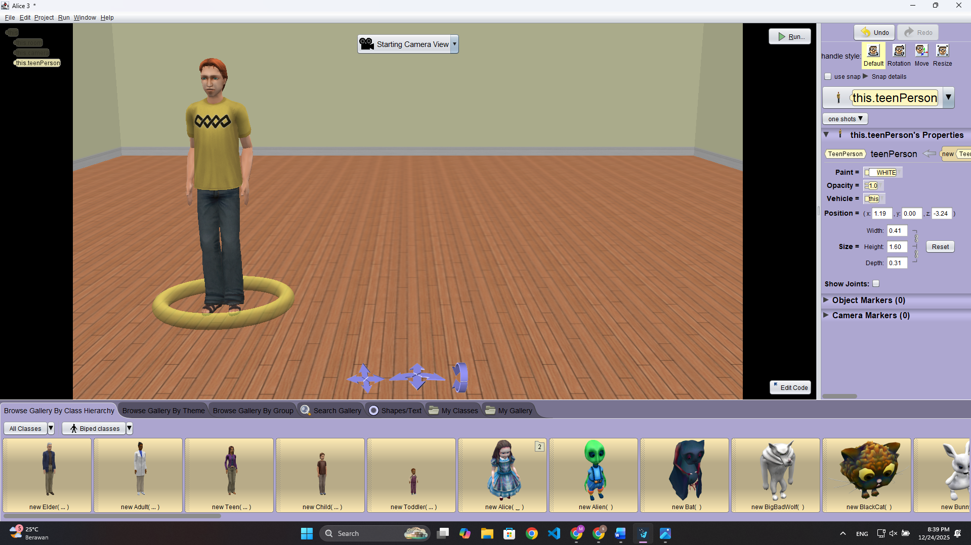
Gambar 7.1. Menambahkan karakter ke dunia
  - Tambahkan beberapa objek lain sebagai objek tujuan pencarian jarak terdekat.
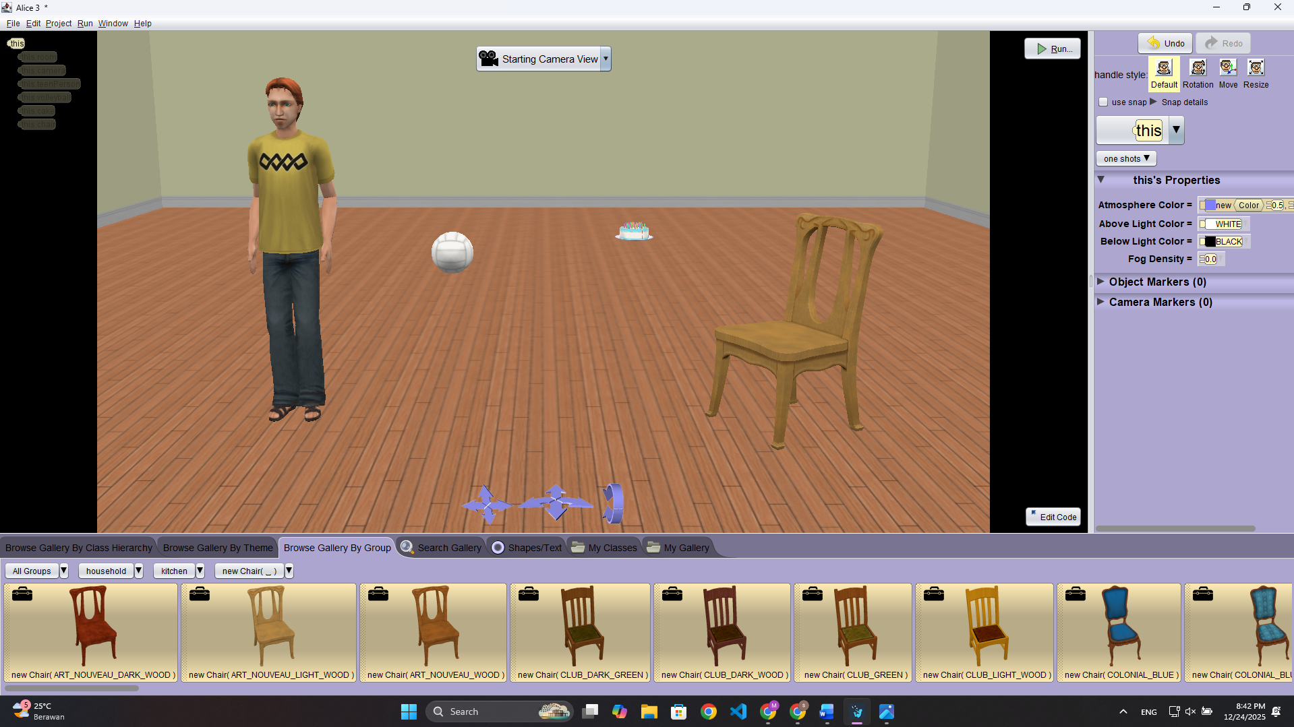
Gambar 7.2. Menambahkan Objek lain
- Langkah 2: Membuat Object Array
  - Pada tab code, buat sebuah object array melalui “Insert Variable” dengan mencentang opsi “is array”. Berfungsi untuk menyimpan kumpulan objek sehingga dapat diproses secara berulang menggunakan perulangan (loop).
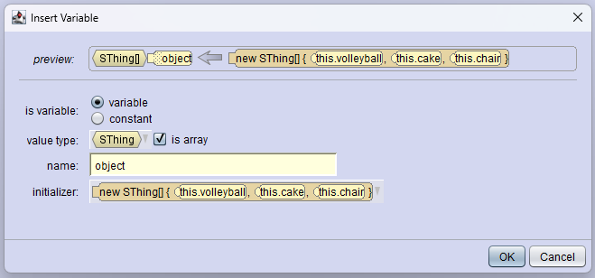
Gambar 7.3. Tampilan pembuatan Object Array
- Langkah 3: Membuat dan Menginisialisasi Variabel
  - Buat beberapa variabel pendukung melalui menu Add Variable, yaitu ObjectTerdekat, JarakTerdekat, dan Index. ObjectTerdekat diisi dengan objek pertama dalam array sebagai nilai awal, JarakTerdekat diisi nilai awal yaitu 1000, dan Index diatur dengan nilai awal 0.
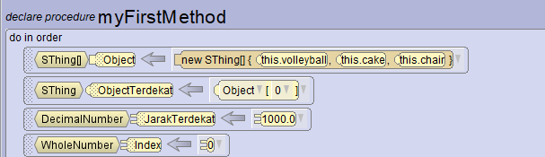
Gambar 7.4 Tampilan pembuatan variabel

  - Buat variabel ObjectSekarang dan JarakSekarang yang akan digunakan di dalam perulangan untuk menyimpan object yang sedang diperiksa dan nilai jaraknya.
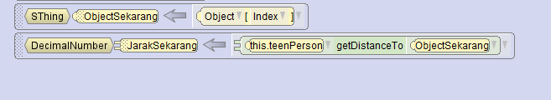
Gambar 7.5. Pembuatan variabel ObjectSekarang dan JarakSekarang
- Langkah 4: Buat loop dan tambahkan logika pencarian jarak terdekat
  - Buat sebuah loop yang digunakan untuk memeriksa seluruh objek yang ada di dalam object array. Loop ini berjalan berdasarkan panjang array.
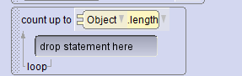
Gambar 7.6. Tampilan pembuatan loop
  - Masukkan variabel ObjectSekarang ke dalam loop untuk menyimpan objek yang sedang diperiksa berdasarkan nilai index.
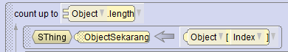
Gambar 7.7. Penyimpanan objek yang sedang diperiksa ke dalam variabel ObjectSekarang

  - Hitung jarak antara karakter dan ObjectSekarang menggunakan fungsi “getDistanceTo”, lalu simpan hasilnya ke dalam variabel JarakSekarang.
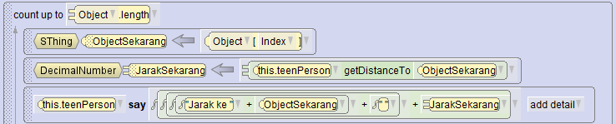
Gambar 7.8. Perhitungan jarak antara karakter dan objek
  - Tambahkan blok IF/ELSE untuk membandingkan nilai JarakSekarang dengan JarakTerdekat. Jika JarakSekarang lebih kecil, maka nilai JarakTerdekat diperbarui dan ObjekTerdekat diisi dengan objek tersebut. Proses dilakukan berulang hingga seluruh objek selesai diperiksa dan objek dengan jarak paling dekat dapat ditemukan.
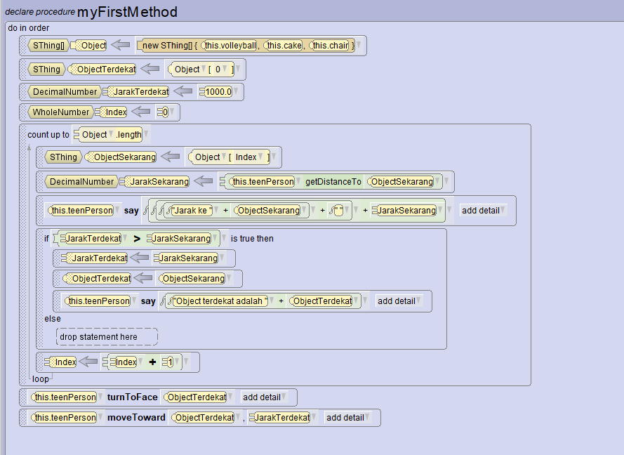
Gambar 7.8. Penerapan blok IF/ELSE untuk menentukan objek dengan jarak terdekat

    - Output
  - Saat program dijalankan, karakter berdiri di posisi awal
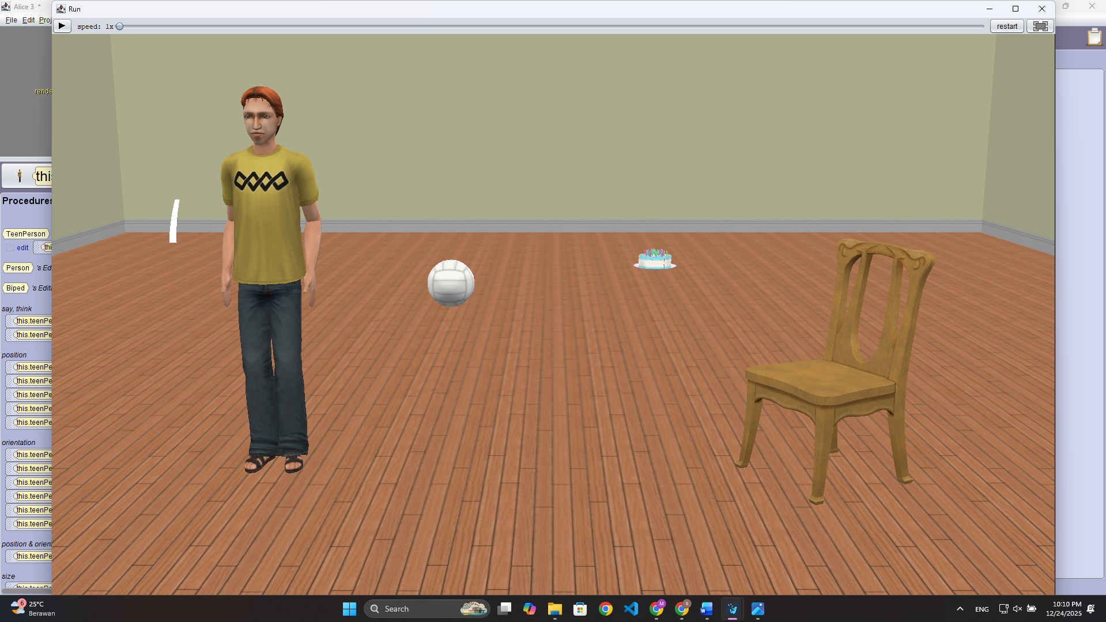
Gambar 7.9. Kondisi awal karakter dalam posisi diam
  - Teks say menampilkan jarak ke setiap objek
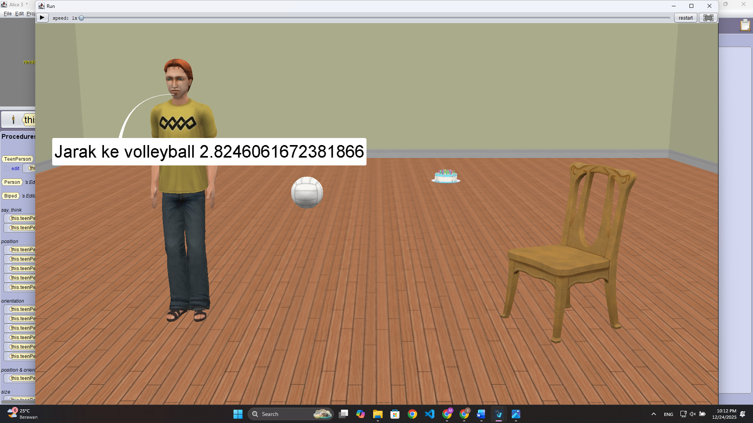
Gambar 7.10. Proses perhitungan jarak ke setiap objek

  - Saat karakter menemukan objek terdekat, karakter akan memunculkan teks say yang menyatakan objek terdekat
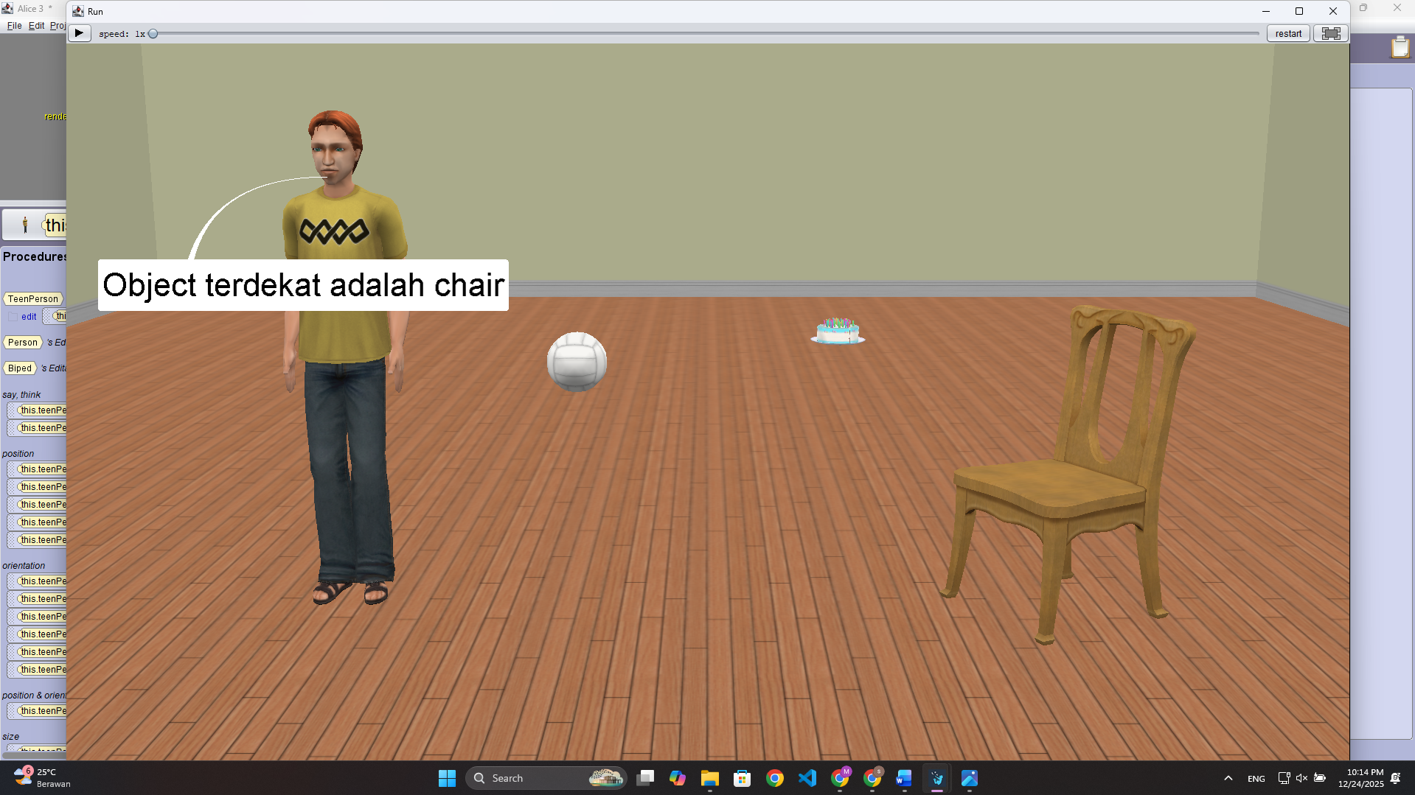
Gambar 7.11. Informasi objek dengan jarak terdekat
  - Dan kemudian karakter menghadap ke objek terdekat
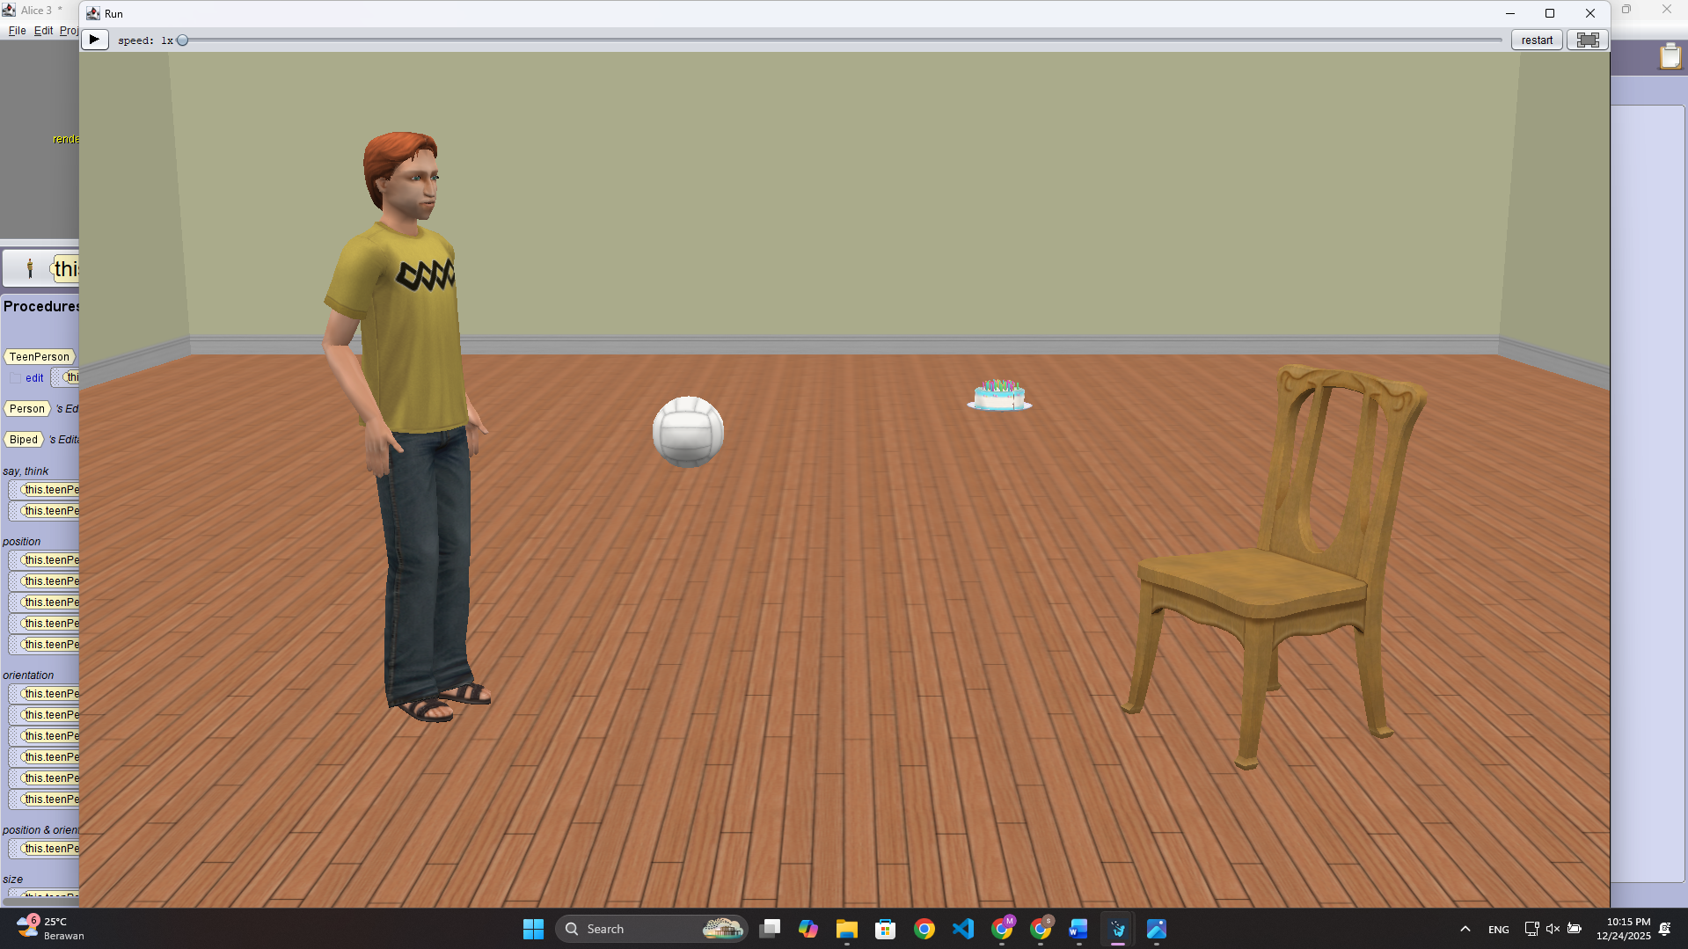
Gambar 7.12. Karakter menghadap ke objek terdekat

  - Karakter bergerak menuju ke objek terdekat
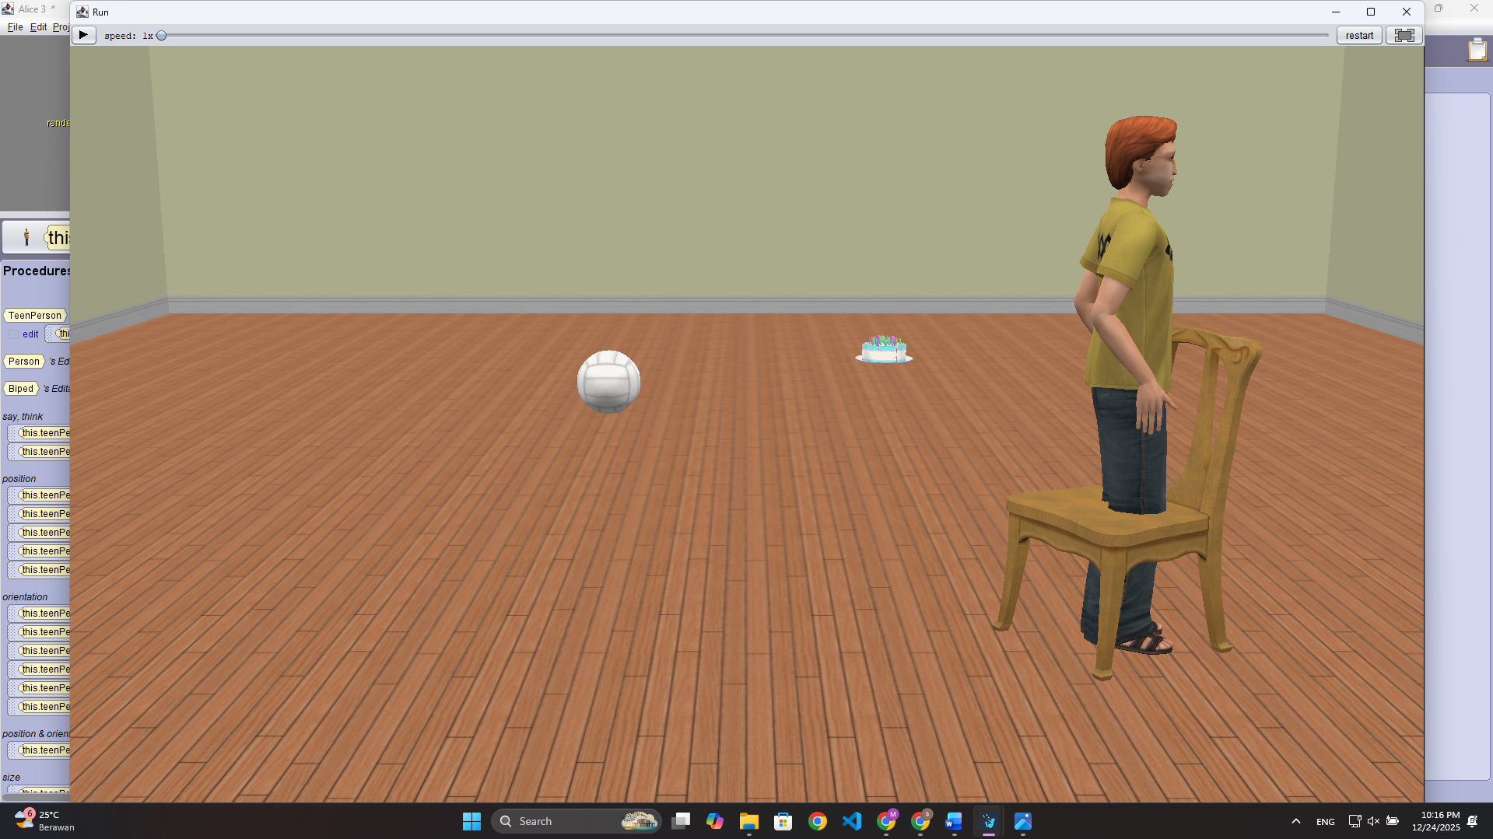
Gambar 7.13. Karakter bergerak menuju objek terdekat

- Kesimpulan
Pada Praktikum ini, mahasiswa mempelajari penerapan algoritma sederhana berupa algoritma pencarian jarak terdekat menggunakan object array pada aplikasi Alice 3. Mahasiswa memahami bagaimana menyusun algoritma secara sistematis dengan memanfaatkan variabel, perulangan (loop), serta kondisi IF/ELSE untuk membandingkan jarak antar objek. Melalui penggunaan object array, proses pemeriksaan seluruh objek dapat dilakukan secara efisien dan terstruktur.
Algoritma pencarian jarak terdekat yang dibuat mampu menentukan objek dengan jarak paling dekat dan menerapkannya dalam aksi karakter, seperti menghadap dan bergerak menuju objek tersebut. Dari praktikum ini, mahasiswa memperoleh pemahaman yang lebih baik mengenai konsep algoritma pencarian, penggunaan array, serta pentingnya alur logika yang terstruktur dalam pengembangan program.

